Djeca sa poteškoćama i savjeti nošenja s reakcijom drugih

Ljudi će na različite načine reagovati na dijete sa poteškoćama u rastu i razvoju. Neki ljudi će biti vrlo otvoreni i puni empatije. S druge strane, ljudi mogu biti odbojni i osuđivati ​​djecu s poteškoćama ili bi se samo mogli praviti fini. Ljudi također mogu misliti da im poteškoća vašeg djeteta daje pravo da vama ili vašem djetetu postavljaju pitanja ili da vam daju savjet. Ako ste spremni na sve vrste reakcija vezane za djetetove poteškoće, vjerovatnije je da ćete moći odgovoriti onako kako želite.

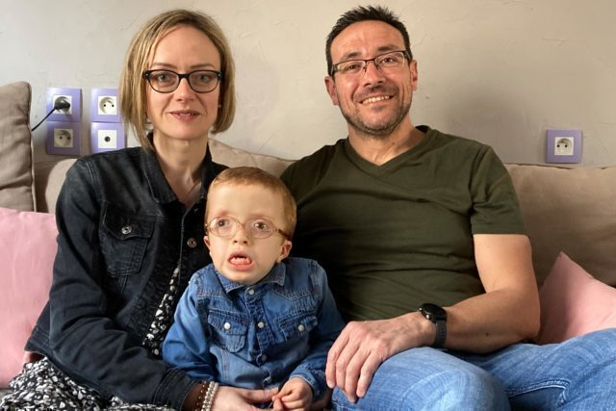
Ponekad ljudi nisu sigurni kako odgovoriti pa bi mogli reći beskorisne ili čak štetne stvari, čak i ako to ne žele.
Normalno je da se osjećate uznemireno i povrijeđeno ovakvim reakcijama, a ne postoji niti jedan ispravan način da se odgovori. Kako ćete odgovoriti ovisi o tome kako se osjećate, ko je dao komentar i gdje se nalazite u tom trenutku. Pomaže imati neke strategije na koje se možete osloniti kada ste suočeni s beskorisnim reakcijama.
Strategije za rješavanje beskorisnih reakcija ljudi kada su djeca sa poteškoćama u pitanju
Pronaći osobe koje vas podržavaju i kojima se možete povjeriti
Kada trebate dati oduška svojim frustracijama, pokušajte to učiniti s nekim kome možete vjerovati. To može biti vaš partner ili bliski prijatelj. Mogli biste čak reći: “Samo se moram isprazniti. Pusti me da malo pričam”.
Ako vam se teško nositi sa reakcijom drugih ljudi, ili smatrate da se često uzrujavate, potražite stručnu podršku za savjetovanje ili konkretan savjet. Stručne osobe moći će vam dati korisne savjete ili vas povezati s osobama koje bi vam mogle pomoći.
Izaberite svoje bitke
Ponekad biste se možda željeli zauzeti za sebe ili svoje dijete i ispraviti ili osporiti negativan komentar. Ako možete ostati smireni i govoriti jasno, osjećati ćete se vrlo osnaženo.
U situacijama kada se možda nećete osjećati spremnim za sukob ili ćete shvatiti da to neće napraviti nikakvu razliku možete zanemariti komentar i promijeniti temu.
A nekad je najbolje da ne odgovarate
Ponekad je u redu nasmiješiti se i otići. Također je u redu ignorisati komentar i uopće ne odgovarati.
Koristite standardni odgovor
Ponekad je standardni odgovor sve što vam treba. Na primjer, “Komplikovano je objasniti. Ako je u redu, radije bih razgovarao/la o nečem drugom”, ili “Postoji dobar opis ovog stanja na internetu”.
Odvojite trenutak prije nego što odgovorite.
Ako zastanete nekoliko trenutaka prije nego što odgovorite na uvredljiv komentar, veća je vjerovatnoća da ćete moći reći nešto konstruktivno i pozitivno. Na primjer, “Ovih dana većina djece rođene s Downovim sindromom odrasta i vodi sretan, zdrav i produktivan život”.
Ako osjećate da možete, dobro je dati do znanja ljudima da ste povrijeđeni kako bi sljedeći put bili oprezniji – na primjer, “Boli kad kažeš takve stvari”.
Iskoristite priliku za edukovanje
Ponekad vam se može pomoći tako što ćete edukovati druge o poteškoćama vašeg djeteta. Edukacija je ključna. Upoznajte druge sa potrebama i stanjem vašeg djeteta kako bi bolje razumijeli situaciju.
Ako vas drugo dijete pita o ponašanju ili sposobnosti vašeg djeteta, možete odgovoriti iskreno na jeziku koji dijete razumije. Na primjer, “Mišići na Edinovim nogama se umaraju, pa ne može brzo hodati”.
Postavite granice prema ljudima koji su negativni ili ne razumiju situaciju. Niste dužni objašnjavati svima sve detalje. Vaše dijete to jest njegova sreća i dobrobit su najvažniji i neka vas neugodne reakcije drugih ne odvrate od toga. Zapamtite da ste vi i vaše dijete zajedno na ovom putovanju te da su vaša ljubav i briga najvažniji resursi za vaše dijete.

